**BODEN-LULEÅ & GAMMELSTAD JUL 7.-8.12.2024**

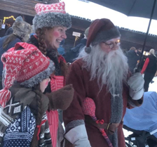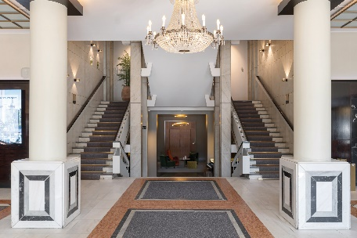

**MATKAOHJELMA JA AIKATAULU**

***HUOM! Kellonajat merkittynä paikallista aikaa (Ruotsissa -1 tunti Suomen ajasta)***

**PÄIVÄ 1: Lauantai 7.12.24** **Oulu – Boden** **– Luleå (ei ruokailuja)**

klo 9.00 lähtö Oulun linja-autoasema

klo 10.20 lähtö Kemi linja-autoasema

klo 10.45 lähtö Haparanda – Tornio Resecentrum (Ruotsin aikaa 09.45)

klo 12–14.30 Havremagasinet Boden, tapaaminen Föreningen Norden Bodenin jäsenten kanssa  
Museovierailu

*klo 15.00* majoittuminen Elite Stadshotellet, Luleå

aikaa shoppailuun

17.30 Norrbottens teatern, teatteri-illallinen yhdessä Föreningen Norden Luleån jäsenten kanssa

19.00 Näktergalen-Satakieli, teatteriesitys

**PÄIVÄ 2: Sunnuntai 8.12.24 Luleå – Luleå Gammelstad – Oulu (aamiainen)**

klo 7–10.30 aamiainen hotellissa omaan tahtiin

klo 11.30 lähtö hotellilta

klo 12–15 Gammelstad Julmarknad

klo 15 kotimatka alkaa

n. klo 16.30 saapuminen Haparanda – Tornio resecentrum (**Suomen aikaa 17.30**)

n. klo 18 saapuminen Kemi linja-autoasema

n. klo 19.20 saapuminen Oulu linja-autoasema

Matkanjohtaja: Oulun Pohjola-Norden, Asko Pietarila, 358 50 549 6444, [asko.k.pietarila@gmail.com](mailto:asko.k.pietarila@gmail.com)